Слет старших скаутов России «Прорыв»
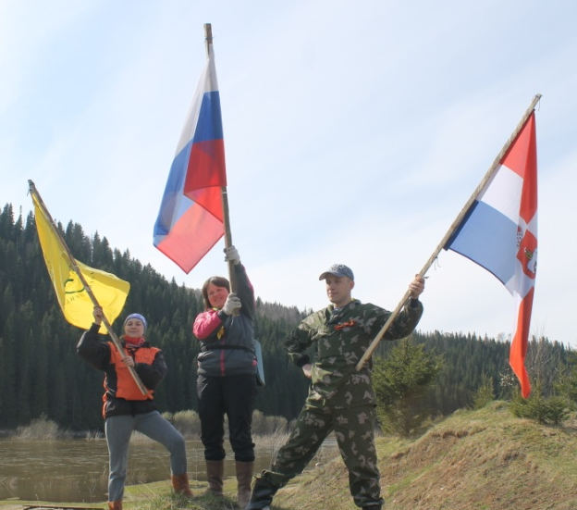

Август….Пермский край…Старшие скауты…Старт

Этим летом мы даем толчок системной и интересной
деятельности старших скаутов России!

Когда?
8 - 17 августа 2018 года, г. Пермь и весь Пермский край

Участники: Скауты России и Зарубежья в возрасте от 15 лет. Участники Слета до 18 лет допускаются к участию в программе только в сопровождении руководителя и с разрешением от родителей. Предполагаемое количество участников - 150 человек.
Проживание: Палаточный лагерь недалеко от г. Перми. В блоке «приключение» - походные условия.
Питание: в палаточном лагере – централизованное приготовление пищи на полевой кухне или в столовой (ведутся переговоры). В блоке «Приключение» приготовление пищи планируется самостоятельно из общих командных продуктов.
Стоимость: 6500 рублей со скаутов НОРС-Р и 7000 рублей со скаутов из других организаций (питание, проживание, оргвзнос, транспортные расходы). Дополнительно предполагаемые расходы – около 800 рублей (городской транспорт и питание в городе).

Программа
Основная идея - старт программы старших скаутов НОРС-Р. У каждого участника будет возможность высвободить свой внутренний потенциал и совершить ПРОРЫВ в команде скаутов из разных регионов России. Программа строится на балльно-рейтинговой системе ЛИЧНОГО участия.
Работа по программе начнется сразу после вашей регистрации.
Программа будет состоять нескольких блоков:
1. Старт программы (1 день)
В этот день участникам слета предстоит пройти «испытания» и войти в программу старших скаутов: определить свое место в скаутинге, проверить себя на умение действовать в команде, презентовать личное доброе дело и смысл жизни (веры).
2. Итоговая судейская по «Большой Георгиевской игре» (1 день)
Старшие скауты проведут в Перми всероссийский финал БГИ «Города России». Тем самым приобретут ценный опыт организации крупного скаутского события, обменяются идеями и спланируют БГИ на следующий период.
3. Фестиваль личностного роста (1 день)
Участнику, прошедшему регистрацию, до слета будет предложено на выбор множество площадок: лидерские курсы, взаимодействие с органами местного самоуправления, профессиональное самоопределение, дискуссионные площадки, тренинги, связанные с программой старших скаутов. Результатом работы на выбранной площадке станет индивидуальный проект, способствующий личному продвижению участника в программе старших скаутов.
4. Фестиваль добрых дел (1 день)
За месяц до начала Слета будет представлен список социальных объектов, нуждающихся в помощи, и объявлен конкурс проектов. Победители будут презентованы. Под проекты на Слете из числа участников формируются команды, которые их реализуют и предъявляют в конце дня результаты.
6. «Приключение» (5 дней)
После прохождения предварительной регистрации каждому участнику необходимо будет выбрать одно из «приключений», в котором он будет принимать участие во время слета. Для этого каждому, прошедшему регистрацию, будут высланы критерии отбора в "приключения" и тест.
А сейчас предлагаем познакомиться с вариантами "приключений.

- Велопоход «Золотое кольцо Пермского района»
Именно велопоход «Золотое кольцо Пермского района» познакомит вас с удивительным и самым большим районом Пермского края – Пермским. Маршрут интересен удивительными храмами и церквями, их величием, святостью и возможностью прикоснуться к истории Земли Пермской. Особое впечатление производит храм Святой Троицы, расположенный в живописном месте на берегу реки Камы в с.Н.Муллы. История этих мест связана с именем Преподобного Трифона Вятского. На нашем маршруте так же находится - памятник археологии - Гляденовское городище и костище (д.Гляденово). В храмах Пермского района будет прекрасная возможность проявить себя в волонтерской деятельности. Протяженность кольцевого маршрута велопохода составит 150 – 180 км по проселочным дорогам и автомагистралям.
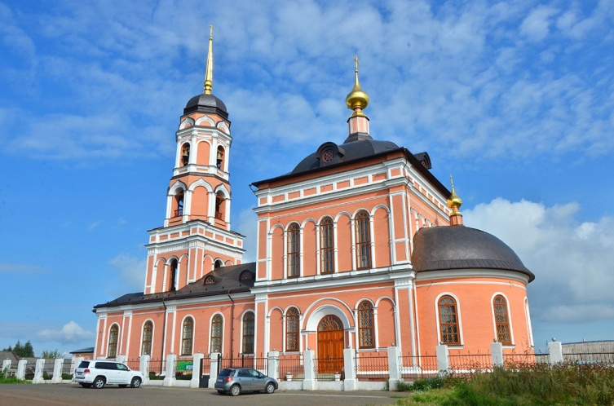
Именно сочетание на маршруте исторических и духовных объектов и даль просторов Пермского района придают особую привлекательность велопоходу!

- Конный поход в ООПТ Кончурихинский Бор
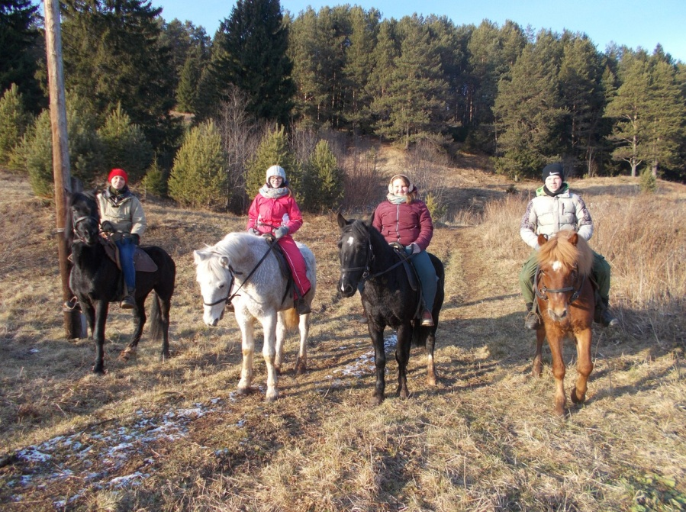
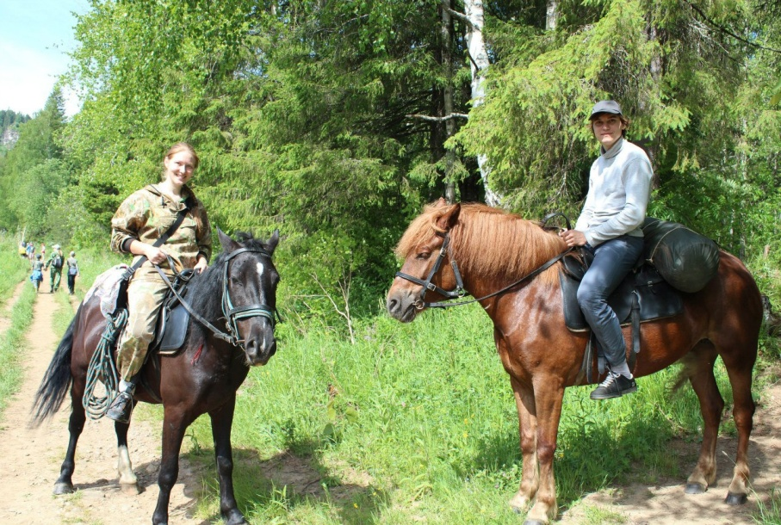
Вы привыкли отдыхать в лагерях? Приезжаете домой потолстевшими и отдохнувшими? Забудьте все это! Предлагаем вам совершить приключение "Конный поход в ООПТ «Кончурихинский бор". Только здесь вас ждет тяжелый труд, запах навоза и синяки. Готовься кормить собой 5 дней слепней и оводов. А ты готов к сенокосу? К лесозаготовкам? К ремонтным работам в конюшне и леваде? Тогда тебе к нам! До похода ты должен изучить за несколько часов повадки своего коня, найти подход, подружиться и приноровиться. Тебя ждет трехдневный поход. Протяженность 42 км + 12 км трасса соревнований по конному туризму. Испытанием станет самостоятельное ориентирование в незнакомой местности во время передвижения верхом. И обязательный элемент приключения – работа в конном хозяйстве.
Много работы!

- Геологическая экспедиция
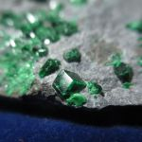
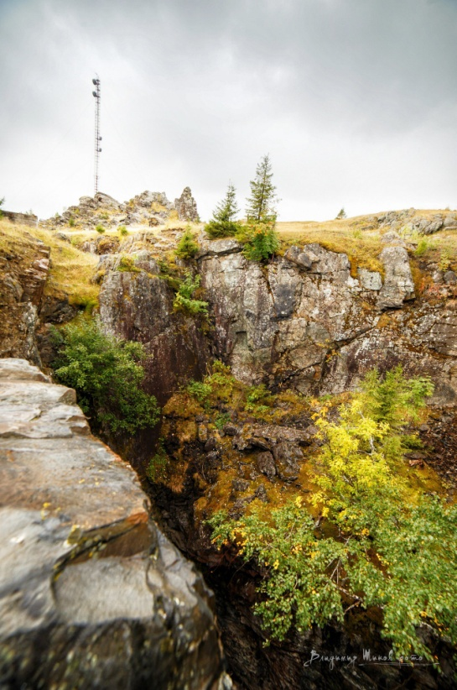
Геологическая экспедиция за уникальными минералами Урала и розыск едва узнаваемых отвалов горных промыслов 18-19-20 века!
На территории Пермского края расположено несколько месторождений минералов, горных пород и самоцветов, известных в нашей стране и мире, которые дают прекрасный материал для ювелиров, камнерезов, художников. Актинолит, амазонит, волконскоит, галит, карналлит, рутил, селенит, уваровит, хромит и многие другие сокровища нашего края.
Мы предлагаем вам пройти по тропе открытий уральских самоцветов. Пройти сквозь буреломы, пересеченную местность побывать на месторождении уральских самоцветов, которые были открыты когда-то нашими прадедами; узнать историю и особенности уральских минералов! И вместе с этим увидеть красоту уральской природы!
А вдруг именно тебе повезет найти один из легендарных уральских минералов!

- Мультипоход (пеше-водно-спелео)
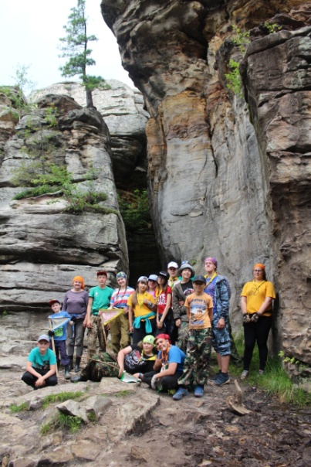
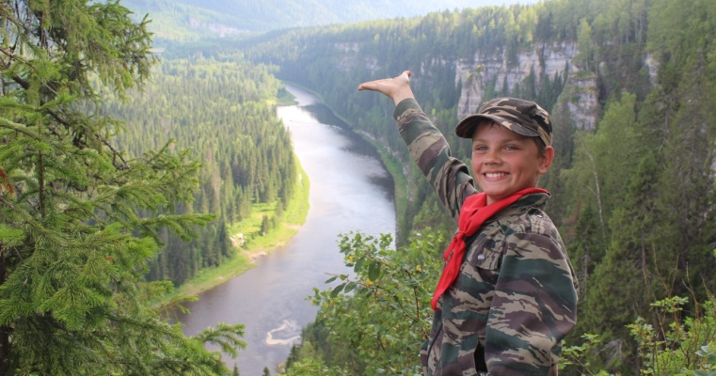
Если вы не знаете, в какое приключение отправиться во время лагеря старших скаутов, хотите все и сразу и просто не можете выбрать из многообразия что-то одно, тогда мы знаем что вам предложить. Мультипоход включает в себя пешую, спелеологическую и водную части.
Пеший поход – это хорошая возможность познакомиться с пермской природой и проверить свои навыки ориентирования в диких условиях. Маршрут похода включает в себя посещение памятника природы «Каменный город», расположенного на вершине хребта Рудянский спой Уральских гор.
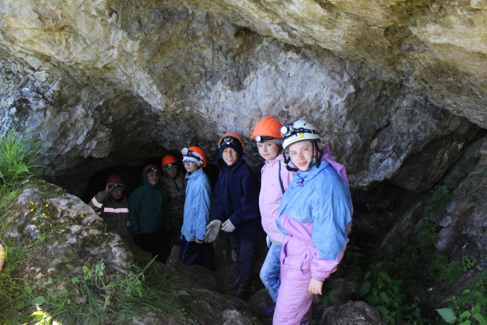
Следующая не менее увлекательная часть мультипохода – это посещение пещеры Геологов. Здесь у вас появится возможность отработать навыки поисково-спасательных работ, проверить стойкость сплотившейся за время похода команды, а также полюбоваться подземными красотами пещер Сухого лога.
Заключительным этапом нашего приключения станет двухдневный сплав на катамаранах по спокойной и живописной реке Усьва до д. Мысы. Берега крутые и скалистые, покрыты лесами, беззаботно склоняющими свою кудрявую крону над зеркалом реки, но и здесь скучать вам не придется, во время путешествия вас ждут экстремальные задания и необыкновенные пейзажи, в число которых входят знаменитые Усьвинские столбы.
- Паломническая поездка
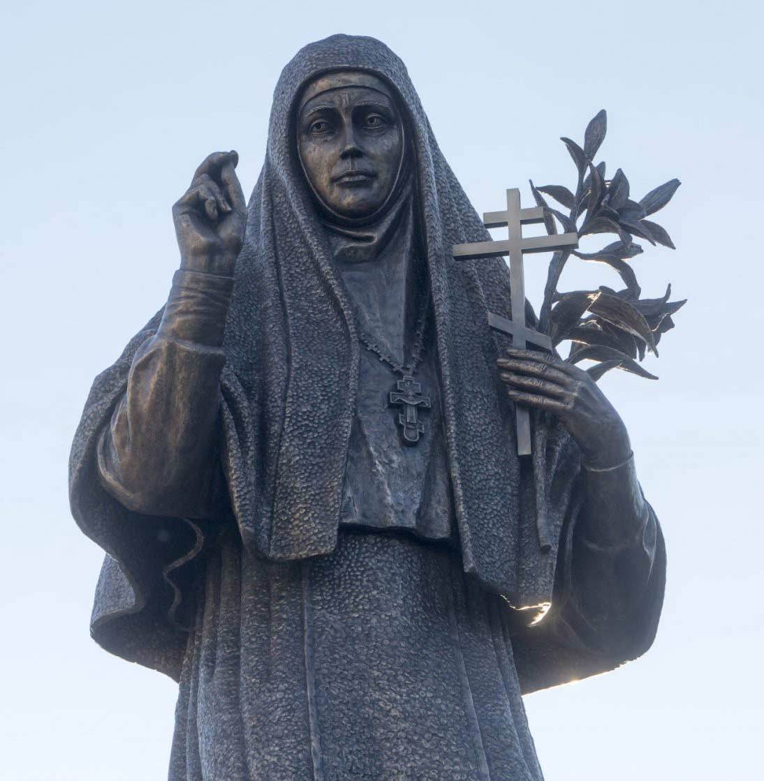
Нас объединила любовь к Царской семье. Мы живем в новой, постсоветской России и Святые Царственные Страстотерпцы ближе к нам, чем к кому бы то ни было, а достаточно ли часто мы к ним обращаемся в своих молитвах? Да и каждый ли из нас хоть раз бывал на Ганиной Яме? Наша паломническая поездка даст нам возможность испытать радость общения со святыми мучениками, попросить их о небесных и земных благах и получить реальную помощь. Слава Богу, теперь каждый участник нашего лагеря может пройти в крестном ходе на Ганину Яму! Там нас встретит Царская семья. Царь Николай II и Царица Александра незримо сопровождают паломников. Юные мученики, облаченные в княжеские одежды с крестами в руках, как будто спустились с Небес.
Город Алапаевск – еще одно святое место в нашей паломнической поездке. 18 июля 1918 года под Алапаевском была убита Великая княгиня Елизавета Федоровна Романова. Теперь она стала святой покровительницей города и его жителей. Елизавета Федоровна рядом и помогает. Большое счастье побывать, помолиться в этом святом месте, а может быть и помочь своими трудами монастырю Новомучеников Российских.
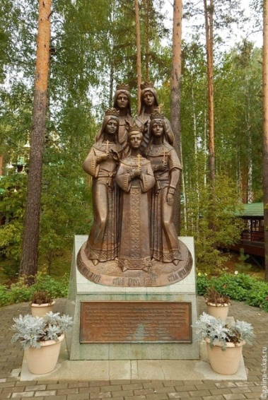
Мы обязательно побываем в г. Екатеринбурге, где в ночь с 16 на 17 июля 1918 года в подвале дома горного инженера Николая Ипатьева были убиты Император Николай II, его жена императрица Александра Федоровна, их дети — великие княжны Ольга, Татьяна, Мария, Анастасия, наследник цесаревич Алексей. На месте этого дома сейчас находится Храм-Памятник на Крови во имя Всех святых в земле Российской просиявших.

- Сплав по реке Чусовой

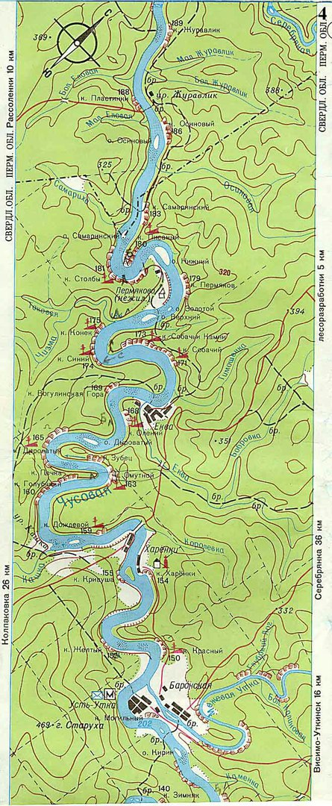
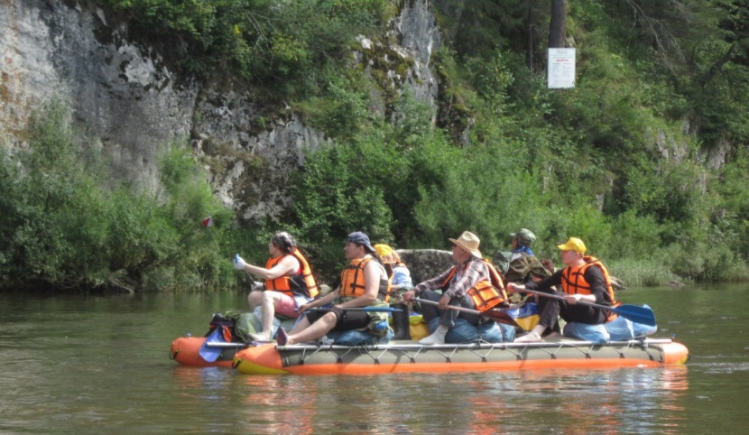
Чусовая – красивейшая река Урала с удивительной историей и сотнями достопримечательностей. Это единственная в мире река, пересекающая горный хребет Уральские горы с востока на запад, текущая и в Азии, и в Европе.
Речка нетороплива. Средняя скорость течения реки всего 3 км в час.
Протяженность нашего путешествия составит 55 км и пройдет среди известняковых и доломитовых камней Некоторые из них прозваны «великанами» за свои исполинские размеры, в то время как другие – «бойцами» за опасные и острые края. Почти все они карстового происхождения. Многие скалы на Чусовой взяты под охрану государства и являются памятниками природы. Совершая сплав по реке Чусовая, можно наткнуться на таинственные пещеры, следы промышленного освоения реки, исторические артефакты.

- Спасательные работы в пещере
Если ты совершеннолетний, хорошо физически развит и тебя не пугает замкнутое пространство, у тебя есть уникальная возможность попробовать себя в качестве пещерного спасателя.
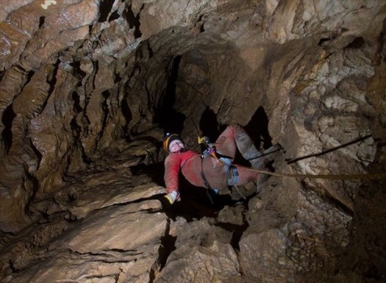
Опытные работники поисково–спасательной службы обучат тебя поиску и транспортировке пострадавшего, оказанию первой помощи и предотвращению ситуаций, опасных для жизни.
Помимо собственного желания, тебе необходимо владеть техникой «SRT» (техника одной верёвки), т.е. уметь преодолевать вертикальные участки пещер (уступы, колодцы, шахты) пользуясь веревкой, обвязкой, спусковым устройством и жумаром.
Все действие будет происходить в пещере Темная (Пермский край, Губахинский район). Пещера имеет категорию сложности 2Б, глубину 132 м., длину около 4000 м.
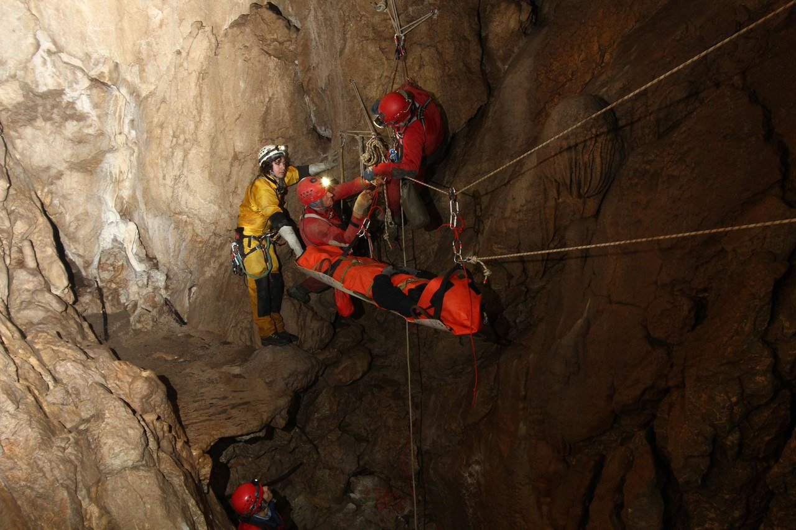
В пещере имеется 30-и метровый «колодец», который требует от участников хорошей физической формы и отсутствия панической боязни высоты,
Пещера Темная обладает сложным рельефом: узкие лазы, большие гроты, глубокие колодцы, подземные реки и водопады делают ее удобным полигоном для тренировки вертикальной техники и проведения учебных спасательных операций.

- Пеший поход с элементами спортивного ориентирования
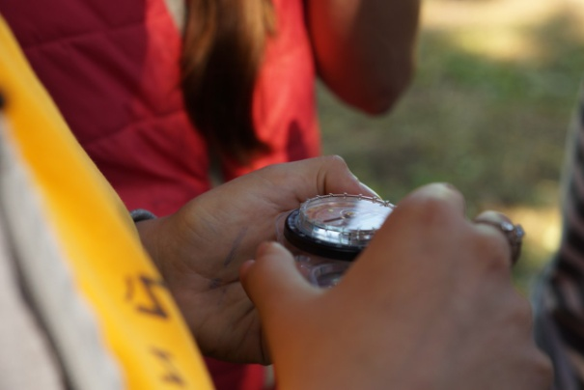
Ты настоящий лесной житель. Ты не боишься, как физических, так и психологических трудностей. Ты настоящий стратег и командный игрок. Ты всегда привык побеждать. Тогда тебе не нужно выбирать приключение, оно тебя уже выбрало!
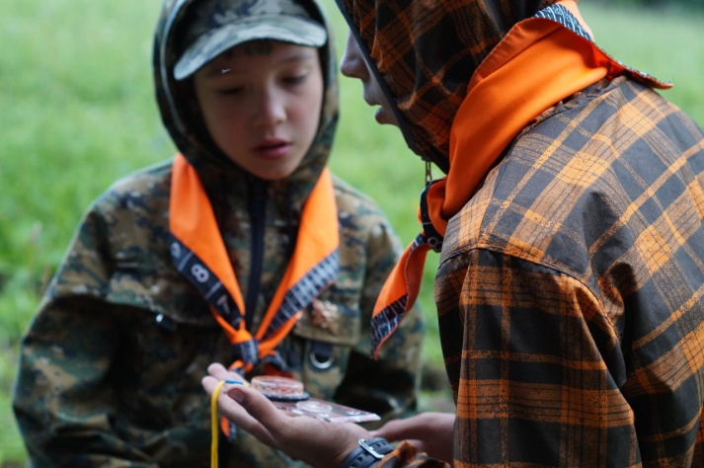
Есть желание проверить себя на прочность и умение читать карту и правильно держать компас, соображать «на двоих» и найти как можно больше КП, тогда пеший поход с элементами соревнований по виду рогейн для Вас.
Хохловский экстрим и Заозерский старт подготовит Вас к ночному ориентированию «Звездная ночь по-Пермски», а пеший переход напомнит о видах спортивного ориентирования и приведет в нужное время и место!
До встречи на Пермских лесных дорожках!!!

- Горный поход «Пинок счастья»
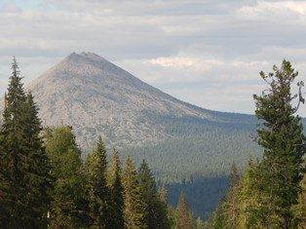
Вы хотите побыть со звездами наедине, полюбоваться бескрайними просторами нашей земли с высоты птичьего полета? Вы готовы покорить новые вершины и еще раз проверить себя на выносливость? Тогда Вам с нами!
Высокие и зрелищные, напоминающие окаменевших великанов камни Северного Урала - это удивительные и живописные места в наших краях!
Каждая скала - со своей историей.
Гору Шудья-Пендыш называют Пермской или Вишерской Манарагой (гора Манарага – это самая красивая вершина Приполярного Урала).
Такое имя у горы появилось благодаря двум рекам, протекающим вблизи. В свою очередь названия рек с финно-угорского можно перевести как «шудья» - счастье, «пендыш» - пинок. То есть гора Шудья-Пендыш ничто иное, как Пинок Счастья, ну или Счастливый пинок, кому как больше нравится.
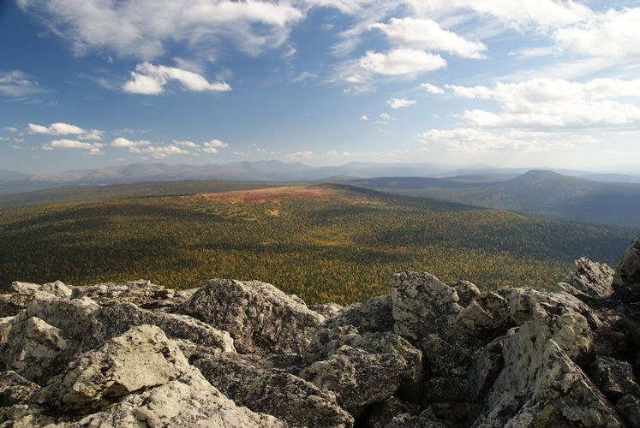
Все сложности пути покажутся вам сущими пустяками. На несколько десятков километров перед Вами предстанут горы - прекрасные и такие манящие, зовущие, просящие их покорить и восхищающие своей красотой. А над головой небо: высокое, глубокое, какое-то мистическое... Нигде больше Вы не встретите такое неба, как на нашем севере. Не верите? Тогда Вам точно нужно отправляться на север нашего края, ведь лучше гор могут быть только горы!

7. «Прорыв» (1 день)
Подведение итогов слета, обмен опытом и впечатлениями, продумывание дальнейшей работы по программе старших скаутов.

Организаторы Слета: НОРС-Р, «Пермский скаутский центр» и стафф из разных городов России при поддержке Администрации города Перми, Пермского края.
Если вы готовы влиться в команду организаторов (с 18 лет) слета, пишите Сидоровой Ирине сюда: https://vk.com/id17229810
После регистрации каждый участник получит более подробное описание и критерии отбора в «приключения» и другие более подробные материалы о слете!
Контакты Слета:
Руководитель Слета:
Свеколкина Анна (8-919-4622165, https://vk.com/smetannushka)
Руководитель программы:
Сидорова Ирина (8-950-4490098), https://vk.com/id17229810 )
Почта: permscout@rambler.ru

Если ты старший скаут, то будь с нами этим летом в Перми!

